Fehlerabschätzungen

Wir betrachten die Folge$(a_{n})$:
$${\left(\frac{3-n^{2}}{2n^{2}}\right)}_{n>0}, die gegen den Grenzwert-\frac{1}{2} konvergiert.$$
Wir möchten wissen, ab welchem $N_{0}∈N$ die Folgeglieder einen Abstand zum Grenzwert haben, der kleiner als $ϵ=\frac{1}{100}$ ist.

Das Abschätzen der Konvergenzgeschwindigkeit machen wir mit demselben Prinzip wie bei dem Nachweis von Monotonie und Beschränktheit:
- Wir schreiben die definierende Eigenschaft in mathematischer Formelsprache auf:
$$\left|a_{n}-(-\frac{1}{2})\right|<ϵ ⟺ \left|\frac{3-n^{2}}{2n^{2}}+\frac{1}{2}\right|<\frac{1}{100}$$
Der Betrag berechnet den Abstand – und der soll kleiner als $ϵ=\frac{1}{100}$ sein.
- Wir formen den Ausdruck mit Äquivalenzumformungen so lange um, bis wir das n alleine auf einer Seite stehen haben. Dann wissen wir, dass das gefundene n genau die Bedingung erfüllt, von der wir ausgegangen sind:

$$\left|\frac{3-n^{2}}{2n^{2}}+\frac{n^{2}}{2n^{2}}\right|<\frac{1}{100} \\ \left|\frac{3}{2n^{2}}\right|<\frac{1}{100} , weil n>0 Betragstiche weglassen \\ \frac{3}{2n^{2}}<\frac{1}{100} |⋅100n^{2} \\ 150<n^{2} |√ \\ \sqrt{150}<n \\ 12,247…<n ⟺ n>12,2474…$$
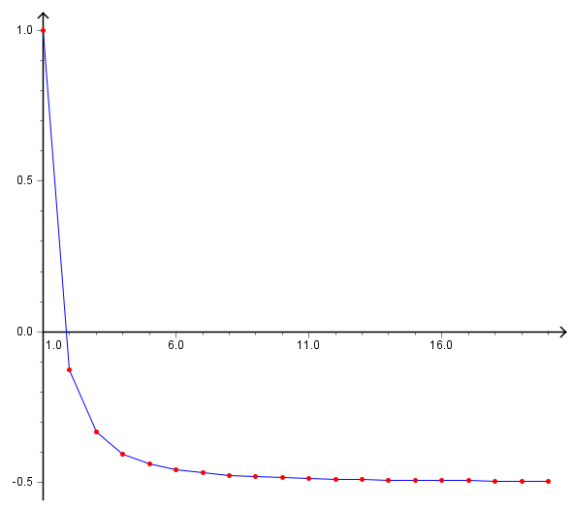
- Interpretation: Man kann nachweisen, dass die Folge streng monoton fallend und nach unten beschränkt ist (die Grafik ist kein Nachweis, nur eine Veranschaulichung):
Damit wissen wir, dass sich die Folgeglieder von oben her dem Grenzwert annähern und jedes Folgeglied näher beim Grenzwert liegt als sein Vorgänger. Also liegen ab dem ersten Folgeglied, das einen Abstand von weniger als $\frac{1}{100}$ zum Grenzwert hat, alle Folgeglieder nahe genug beim Grenzwert.
Das gesuchte $N_{0}$ ist also 13 (da das 12te Folgeglied noch nicht nahe genug beim Grenzwert liegt).

